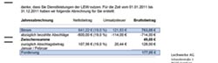

Um Quittung zu sehen, klicken Sie zwei Mal auf dem Bild.